SAP Concur リリース ノート
製品共通の今後の変更予定
Professional Edition、Standard Edition、および Small Business Edition に適用
月 | 対象
リリース日: 2021 年 10 月 16 日  英語版の投稿: 10 月 15 日 | SAP Concur をお使いのお客様 最終版
このドキュメントの変更予定は、複数の SAP Concur ソリューションまたはサービスに適用され、今後のリリースで提供される予定です。単一の製品やサービスに適用される変更予定について:
- Professional Edition については、Professional Edition リリース ノートをご参照ください。
- Standard Edition については、Standard Edition リリース ノートをご参照ください。
- Small Business Edition については、Small Business Edition リリース ノートをご参照ください。
（日本語のリリースノートはこちらのページからアクセスしてください）
このドキュメントに記載されている新機能および機能変更の実装を延期（あるいは完全に削除）する権利は SAP Concur が所有するものとします。
目次
今後の変更予定 1
認証管理 1
リリース: CES SSO の廃止 1
Client Web Services（クライアント Web サービス） 1
リリース: アプリケーション管理用のセルフサービス ツール 1
その他 2
リリース: SAP Concur ホームページの変更 2
製品設定 2
**変更予定** 製品設定ページの機能拡張 2
SAP Concur ユーザー支援 4
**変更予定** ヘルプ メニューを SAP ヘルプ ポータルにリダイレクト 4
** 変更予定 ** エンド ユーザー向けの新しいユーザー支援ツール 8
セキュリティ 13
** 変更予定 ** 一部の TLSv1.2 暗号が非サポートに（2022 年 2 月） 13
推奨環境 15
** 変更予定 ** Internet Explorer 11 のサポートの変更 15
テスト エンティティ 16
** 変更予定 ** 未移行の支払先管理の監査証跡 16
**変更予定** メール照合 17
** 変更予定 ** テスト エンティティのログイン更新 20
**変更予定** 移行対象外になる [最近使用されたもの] リスト 22
お客様へのお知らせ 26
アクセシビリティ 26
アクセシビリティの強化 26
サポートされているブラウザ 26
サポートされているブラウザおよびサポートの変更 26

法的免責事項
この提示物の内容は、SAP SE または SAP の関連会社の機密の専有情報であり、SAP SE またはそれぞれの SAP の関連会社の許可なく開示することはできません。この提示物は、SAP SE またはその関連会社とのライセンス契約またはその他何らかのサービス契約やサブスクリプション契約に拘束されることはありません。SAP SE およびその関連会社は、このドキュメントまたは関連の提示物に記載される業務を遂行する、またはそこに記述される機能を開発もしくはリリースする義務を負いません。このドキュメント、または関連の提示物、および SAP SE または SAP の関連会社の戦略並びに将来の開発物、製品、またはプラットフォームの方向性並びに機能はすべて、変更となる可能性があり、SAP SE およびその関連会社により随時、理由の如何を問わずに予告なしで変更される場合があります。このドキュメントに記載する情報は、何らかの具体物、コード、または機能を提供するという確約、約束、または法的義務には当たりません。このドキュメントは、商業性、特定目的への適合性、または非侵害性の黙示的保証を含めて、明示または黙示を問わず、いかなる種類の保証をも伴うものではありません。このドキュメントは情報提供のみを目的としており、契約に取り入れられることはありません。SAP SE およびその関連会社は、SAP SE または SAP の関連会社の意図的な不当行為または重大な過失に起因する損害を除き、このドキュメントの誤記または脱落について一切の責任を負わないものとします。
将来の見通しに関する記述はすべて、さまざまなリスクや不確定要素を伴うものであり、実際の結果は、予測とは大きく異なるものとなる可能性があります。読者は、これらの将来の見通しに関する記述に過剰に依存しないよう注意が求められ、購入の決定を行う際にはこれらに依拠するべきではありません。

今後の変更予定
以下の機能と変更は、今後のリリースで提供予定です。ただし実装を延期（あるいは完全に取り消し）する権利は SAP Concur が所有するものとします。

認証管理

リリース: CES SSO の廃止

対象製品: | Expense | Invoice | Request | Travel | その他
Edition | Professional、  Standard | Professional、  Standard | Professional、  Standard | Professional、  Standard | --
情報の初回公開日 |  | 最終更新日 |  | 機能のリリース予定日
2021 年 7 月 9 日 |  | 2021 年 10 月 7 日 |  | 2021 年 10 月 29 日
このリリース ノートでは、前回の月次リリース以降の変更を黄色で強調表示しています。
この機能/変更はリリースを予定しています。この機能/変更の詳細については、上記の表にある該当製品のリリース ノートをご参照ください。

Client Web Services（クライアント Web サービス）

リリース: アプリケーション管理用のセルフサービス ツール

対象製品: | Expense | Invoice | Request | Travel | その他
Edition | Professional,  Standard | Professional,  Standard | Professional,  Standard | Professional,  Standard | --
情報の初回公開日 |  | 最終更新日 |  | 機能のリリース予定日
2021 年 9 月 18 日 |  | -- |  | 2021 年 10 月
このリリース ノートでは、前回の月次リリース以降の変更を黄色で強調表示しています。
この機能/変更はリリースを予定しています。この機能/変更の詳細については、上記の表にある該当製品のリリース ノートをご参照ください。

その他

リリース: SAP Concur ホームページの変更

対象製品: | Expense | Invoice | Request | Travel | その他
Edition | Professional、  Standard、  CSBE | Professional、  Standard | Professional、  Standard | -- | --
情報の初回公開日 |  | 最終更新日 |  | 機能のリリース予定日
2020 年 12 月 4 日 |  | 2021 年 10 月 7 日 |  | 2021 年第 4 四半期
このリリース ノートでは、前回の月次リリース以降の変更を黄色で強調表示しています。
この機能/変更はリリースを予定しています。この機能/変更の詳細については、上記の表にある該当製品のリリース ノートをご参照ください。

製品設定

**変更予定** 製品設定ページの機能拡張

対象製品: | Expense | Invoice | Request | Travel | その他
Edition | Standard | Standard | Standard | -- | --
情報の初回公開日 |  | 最終更新日 |  | 機能のリリース予定日
2021 年 8 月 13 日 |  | 2021 年 10 月 7 日 |  | 今後のリリース
このリリース ノートでは、前回の月次リリース以降の変更を黄色で強調表示しています。

概要
SAP は Concur Standard Edition の [製品設定] ページの改善を行う予定です。

業務目的とユーザーへの利点
[製品設定] ページの機能を向上します。

管理者への表示
必要な管理アクセス許可を持つユーザーには次の機能強化が表示されます。
- [導入から運用までの手引き] への新しいリンクがページの上部に表示されます。
- [導入から運用までの手引き] リンクはページから恒久的に非表示にすることができます。
- [勘定]、[経費の経費タイプ]、[従業員への支払]、または [税設定] の設定ページで必須情報が欠落している場合、[製品設定] ページの上部と影響を受ける設定のタイルにアラートが表示されます。
- たとえば、[経費の経費タイプ] ページでまだ経費のタイプがアカウント コードに対応付けられていない場合、[製品設定] ページの上部と [経費の経費タイプ] タイルにアラートが表示されます。
- 設定ページで必須情報が欠落している場合、影響を受ける設定ページの上部にアラートが表示されます。
- たとえば、消費税設定がまだ設定されていない場合、[課税 - 付加価値税の追跡をアクティブ化] ページの上部にアラートが表示されます。

設定とアクティブ化
これらの機能強化は自動的に実装されます。設定やアクティブ化は必要ありません。

SAP Concur ユーザー支援

**変更予定** ヘルプ メニューを SAP ヘルプ ポータルにリダイレクト

対象製品: | Expense | Invoice | Request | Travel | その他
Edition | Professional、  Standard | Professional、  Standard | Professional、  Standard | Professional、  Standard | --
情報の初回公開日 |  | 最終更新日 |  | 機能のリリース予定日
2021 年 8 月 13 日 |  | -- |  | 未定
このリリース ノートでは、前回の月次リリース以降の変更を黄色で強調表示しています。
この変更は、安全な認証を維持する SAP Concur の継続的な取り組みの一環です。

概要
今後のリリースで、SAP は、SAP Concur ソリューションの [ヘルプ] メニューが SAP ヘルプ ポータル (http://help.sap.com) のオンライン ヘルプ コンテンツをポイントするように更新する予定です。ヘルプの内容に変更はありませんが、SAP ヘルプ ポータルはヘルプの外観と操作性が一新され、新たな機能が盛り込まれます。

業務目的とユーザーへの利点
この更新により、SAP Concur ソリューションの文書がほかの SAP 製品と SAP ヘルプ ポータルに一元化されます。

ユーザーへの表示
現在のヘルプの外観
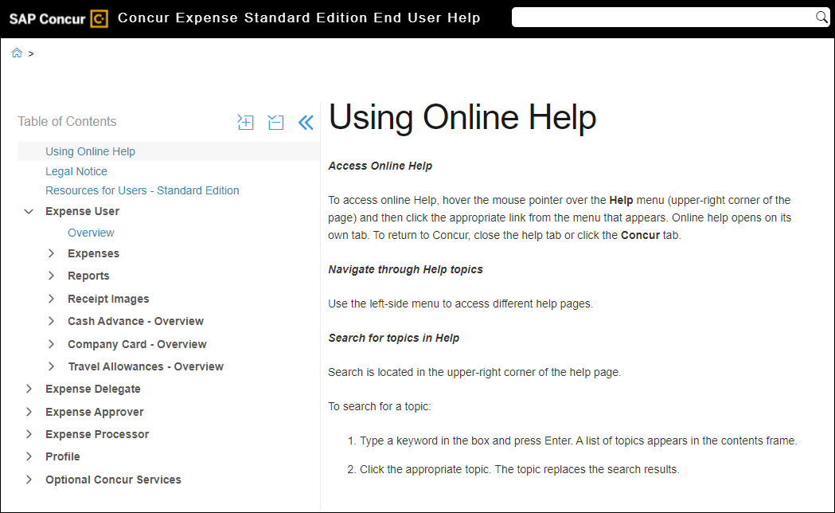
新しいヘルプの外観
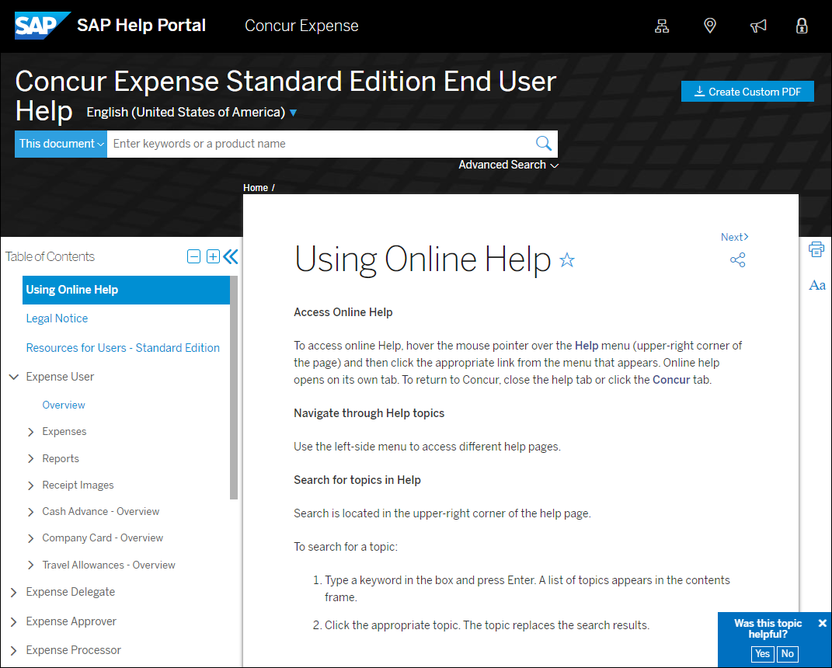

設定およびアクティブ化
今後のリリースでは、新しいオンライン ヘルプは設定する必要はなく、アプリの [ヘルプ] メニューから使用できます。今後のこのリリース ノートでは、リリース スケジュールの詳細をお知らせする予定です。
オンライン ヘルプへのダイレクト リンクをお持ちのお客様は、現在提供されている新しいオンライン ヘルプ ページをポイントするようにそのダイレクト リンクをアップデートする必要があります。
詳細については、2021 年 8 月の製品リリース ノートの「SAP ヘルプ ポータルでオンライン ヘルプが利用可能」リリース ノートをご参照ください。
現行のオンライン ヘルプ リンクは以下のフォーマットです。
http://www.concurtraining.com/customers/tech_pubs/help/en-us/release/expemp_standard/index.html
新しいオンライン ヘルプ リンクは以下のフォーマットです。
https://help.sap.com/viewer/3c27718ffe8343b7b4066e8b257ee311/LATEST/en-US/bb4e99add95a497ab6fe4451cca1b39f.html
お客様は http://help.sap.com の製品ページを参照して、特定のオンライン ヘルプを検索することができます。
Concur Expense:
https://help.sap.com/viewer/product/CONCUR_EXPENSE/LATEST/en-US
Concur Invoice:
https://help.sap.com/viewer/product/CONCUR_INVOICE/LATEST/en-US
Concur Request:
https://help.sap.com/viewer/product/CONCUR_REQUEST/LATEST/en-US
Concur Travel:
https://help.sap.com/viewer/product/CONCUR_TRAVEL/LATEST/en-US

** 変更予定 ** エンド ユーザー向けの新しいユーザー支援ツール

対象製品: | Expense | Invoice | Request | Travel | その他
Edition | Professional、  Standard | Professional、  Standard | Professional、  Standard | Professional、  Standard | --
情報の初回公開日 |  | 最終更新日 |  | 機能のリリース予定日
2021 年 9 月 17 日 |  | 2021 年 10 月 7 日 |  | 2021 年 11 月 4 日
このリリース ノートでは、前回の月次リリース以降の変更を黄色で強調表示しています。

概要
2021 年 11 月 4 日に、SAP は エンド ユーザー向けの新しいユーザー支援ツールを有効にする機能を SAP Concur 管理者に提供します。新しいツールでは、ユーザーが新しいタスクを学ぶ時にガイダンスを提供することで、エンド ユーザーのタスクの完了を支援します。
この機能がリリースされると、管理者ユーザー支援を有効にしているお客様の場合は自動的にエンド ユーザー支援が有効になります。管理者ユーザー支援を無効にしていて、エンド ユーザー支援を有効にする機能の使用をお考えの SAP Concur のお客様は、サービス チケットを作成して、機能を有効にすることができます。
リリース前に管理者ユーザー支援を有効化したエンティティでは、エンド ユーザー向けのユーザー支援がリリースされる際に、既定ですべてのエンド ユーザーに対して有効化されます。この機能は [ユーザー支援設定] ページで全体的に無効化することができます。

業務目的とユーザーへの利点
この機能はユーザーが新しいタスクをより迅速かつ効率的に学習できるように支援し、ユーザー導入率を上昇させ、効率性を増大し、SAP Concur ソリューションに対するエンド ユーザーの操作性および満足度を向上させます。

管理者への表示
Professional Edition
この機能が有効化されると、組織管理者ロールを持つお客様の管理者には新しいリンクの [ユーザー支援設定] が [組織管理] ページに表示されます。
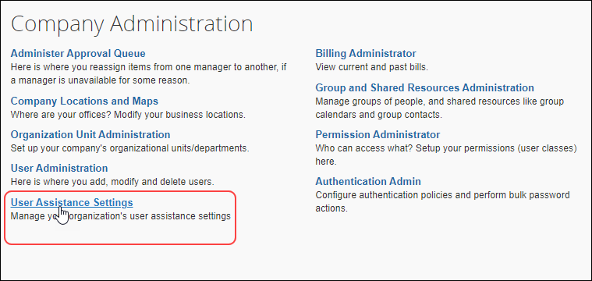
Standard Edition
この機能が有効化されると、「管理可能」アクセス許可を持つユーザーには新しいリンクの [ユーザー支援設定] が [管理] > [会社] > [ツール] ページに表示されます。
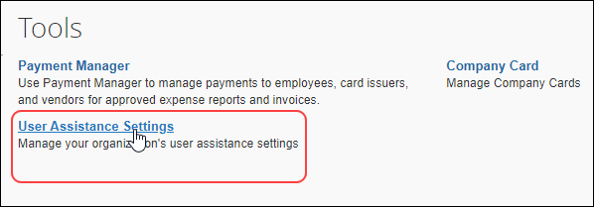
[ユーザー支援設定] ページでは、管理者はユーザー支援のオンとオフを切り替えることができるほか、ユーザーが割り当てられた国または地域に応じてユーザー支援を有効または無効にすることができます。国 / 地域が選択される場合、その国 / 地域に割り当てられたすべてのユーザーに対してユーザー支援が有効になります。
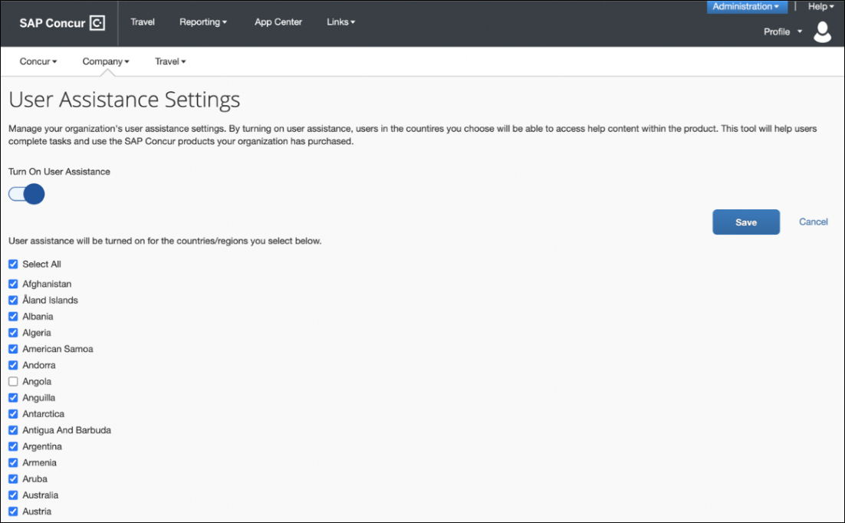

ユーザーへの表示
組織管理者がこの機能を有効化すると、ユーザーが SAP Concur ソリューションの製品ページに移動すると（たとえば、Concur Invoice で [新規請求書の作成] ページに移動します）、[サポートの表示] ボタンが表示されます。
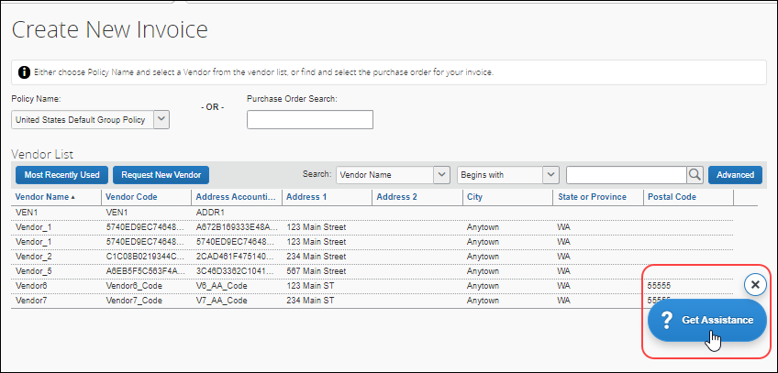
ボタンをクリックするとリソースのリストが開き、ユーザーが完了するタスクに関するガイド付きヘルプをそこで選択できます。
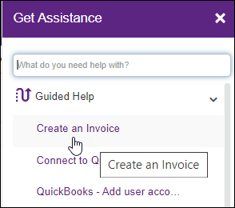
ユーザーがガイド ツアーを選択すると、選択したタスク全体でユーザーをガイドする一連のダイアログが表示されます。
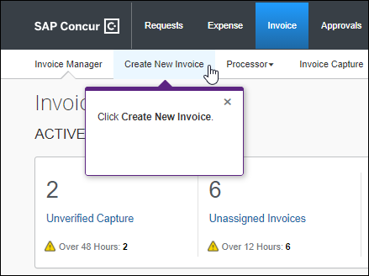
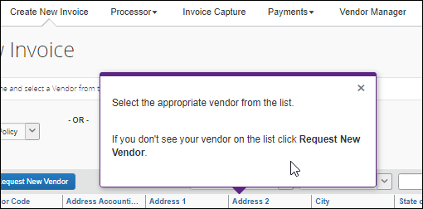
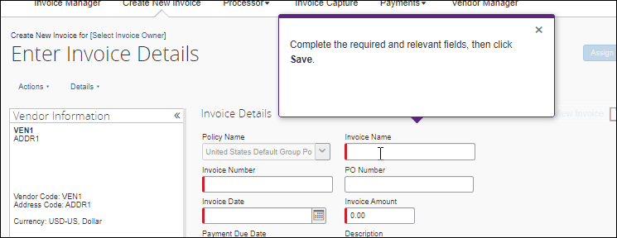

設定とアクティブ化
この機能がリリースされると、管理者ユーザー支援を有効にしているお客様の場合は自動的にエンド ユーザー支援が有効になります。管理者ユーザー支援を無効にしていて、エンド ユーザー支援を有効にする機能の使用をお考えの SAP Concur のお客様は、サービス チケットを作成して、機能を有効にすることができます。
この機能が有効化されると、組織管理者ロールを持つお客様の管理者は [ユーザー支援設定] ページでユーザー支援を有効または無効にすることができます。
リリース前に管理者ユーザー支援を有効化したエンティティでは、エンド ユーザー向けのユーザー支援がリリースされる際に、既定ですべてのエンド ユーザーに対して有効化されます。この機能は [ユーザー支援設定] ページで全体的に無効化することができます。

セキュリティ

** 変更予定 ** 一部の TLSv1.2 暗号が非サポートに（2022 年 2 月）

対象製品: | Expense | Invoice | Request | Travel | その他
Edition | Professional、  Standard | Professional、  Standard | Professional、  Standard | Professional、  Standard | --
情報の初回公開日 |  | 最終更新日 |  | 機能のリリース予定日
2021 年 8 月 13 日 |  | -- |  | 2022 年 2 月 1 日
このリリース ノートでは、前回の月次リリース以降の変更を黄色で強調表示しています。

概要
2022 年 2 月 1 日以降、SAP Concur ソリューションは、次の TLSv1.2 暗号を使用する *.concursolutions.com および *api.concursolutions.com への接続のサポートを終了しました。
- AES256-GCM-SHA384
- AES128-GCM-SHA256
*.concursolutions.com および *api.concursolutions.com への接続が中断されないようにするために、サポートされていない暗号を使用するアプリケーションを介して *.concursolutions.com または *api.concursolutions.com に接続しているお客様およびパートナーは、アプリケーションを 2022 年 2 月 1 日までにサポートされている暗号にアップデートする必要があります。
次の暗号がサポートされています。
- TLS-AES-256-GCM-SHA384
- TLS-CHACHA20-POLY1305-SHA256
- TLS-AES-128-GCM-SHA256
- TLS-AES-128-CCM-8-SHA256
- TLS-AES-128-CCM-SHA256
- ECDHE-RSA-AES256-GCM-SHA384
- ECDHE-RSA-AES128-GCM-SHA256
- ECDHE-RSA-CHACHA20-POLY1305
- ECDHE-RSA-AES256-SHA384
- ECDHE-RSA-AES128-SHA256
- ECDHE-RSA-AES256-SHA
- ECDHE-RSA-AES128-SHA

業務目的とユーザーへの利点
この更新により、SAP Concur 製品やサービスに必要なセキュリティが引き続き提供されます。

設定とアクティブ化
*.concursolutions.com および * api.concursolutions.com への接続が中断されないようにするために、サポートされていない暗号を使用するアプリケーションを 2022 年 2 月 1 日までにサポートされている暗号を使用するようにアップデートする必要があります。

推奨環境

** 変更予定 ** Internet Explorer 11 のサポートの変更

対象製品: | Expense | Invoice | Request | Travel | その他
Edition | Professional、  Standard | Professional、  Standard | Professional、  Standard | Professional、  Standard | Intelligence
情報の初回公開日 |  | 最終更新日 |  | 機能のリリース予定日
2021 年 6 月 11 日 |  | 2021 年 10 月 7 日 |  | 2022 年 1 月 1 日
このリリース ノートでは、前回の月次リリース以降の変更を黄色で強調表示しています。

概要
2022 年 1 月 1 日、SAP Concur は、Internet Explorer 11（IE 11）のサポートからの移行を開始する予定です。この変更は、他の SAP ソリューション、業界のベスト プラクティス、および IE 11 に関する Microsoft のライフサイクル ポリシーに沿ったものです。
Cognos 11 がすべての Analysis および Intelligence のお客様に公開されるまで、サポートを提供し、Cognos 10 および IE 11 に関連する問題の調査の例外を許可します。詳細については、「Cognos 11 ユーザー インターフェースの更新」を参照してください。
2022 年 1 月 1 日以降、SAP Concur 開発チームは、IE 11 を念頭に置いた、新機能、ユーザー インターフェースの機能強化、セキュリティまたはバグ修正を行いません。時間の経過により、新機能と既存の機能が IE 11 で正しく機能しなくなる可能性があります。
IE 11 を使用している場合、SAP Concur ユーザーのアクセスがブロックされることはありません。引き続き SAP Concur ソリューションにサインインできます。ただし、ユーザーが SAP Concur ソリューションを引き続き正常かつ安全に使用できるようにするために、SAP は IE 11 での SAP Concur ソリューションの使用を許可せず、より最新のサポートされているブラウザーに移行することをお勧めします。

業務目的とユーザーへの利点
この変更により、SAP は最新のブラウザ イノベーションの採用を促進し、より強力なセキュリティ体制を提供できるようになります。

設定とアクティブ化
設定のステップはありません。この変更は自動的に行われます。
詳しくは、「Internet Explorer 11 Support Policy Change FAQ」をご参照ください。

テスト エンティティ

** 変更予定 ** 未移行の支払先管理の監査証跡

対象製品: | Expense | Invoice | Request | Travel | その他
Edition | -- | Professional | -- | -- | --
情報の初回公開日 |  | 最終更新日 |  | 機能のリリース予定日
2021 年 10 月 |  | -- |  | 2021 年 10 月 1 日～2022 年半ば
このリリース ノートでは、前回の月次リリース以降の変更を黄色で強調表示しています。

概要
SAP Concur の一部のユーザーは、本格運用エンティティに導入する前に、テスト エンティティを使用して、新しい設定のセットアップ、テスト、トレーニングを行っています。SAP Concur は Amazon Web Services (AWS) への移行の一環として、テスト エンティティを移行する予定です。
詳細は、「SAP Concur Cloud Platform Strategy FAQ」をご参照ください。
テスト エンティティの移行時、[支払先管理] にある支払先に関連付けられている支払先の監査証跡は移行されません。移行後に支払先情報に変更が加えられると、監査証跡が再構築されます。
この変更は、AWS 環境に移動または AWS 環境で作成されたテスト エンティティに適用されます（今後に予定）。

業務目的とユーザーへの利点
AWS で、テストエンティティは、運用エンティティと同じ安定性、監視機能、パフォーマンス レベルの恩恵を受けることができます。

管理者への表示
必要なアクセス許可を持つ管理者が支払先の [監査証跡] ページに移動すると、[監査証跡] ページにエントリは表示されません。

設定とアクティブ化
この変更は、テスト エンティティが新しい AWS 環境に移行する際に発生します。設定やアクティブ化を行う必要はありません。
- 支払先の作成と承認機能の詳細については、ユーザー ガイド「請求書処理: 支払先管理」をご参照ください。

**変更予定** メール照合

対象製品: | Expense | Invoice | Request | Travel | その他
Edition | Professional | Professional | Professional | -- | --
情報の初回公開日 |  | 最終更新日 |  | 機能のリリース予定日
2021 年 8 月 |  | 2021 年 10 月 7 日 |  | 2021 年 10 月 1 日～2022 年半ば
このリリース ノートでは、前回の月次リリース以降の変更を黄色で強調表示しています。

概要
SAP Concur の一部のユーザーは、本格運用エンティティに導入する前に、テスト エンティティを使用して、新しい設定のセットアップ、テスト、トレーニングを行っています。SAP Concur は Amazon Web Services (AWS) への移行の一環として、テスト エンティティを移行する予定です。
詳細は、「SAP Concur Cloud Platform Strategy FAQ」をご参照ください。

テスト エンティティを AWS 運用環境に移行する際、既存のテスト エンティティの照合済メールは新しいテスト エンティティには引き継がれません。このため、今後のテスト エンティティで照合済メール機能をテストする場合、運用エンティティで設定されたメールと異なるメールを従業員が使用することをお勧めします。既存のテスト エンティティのメールは運用環境ですでに照合済である可能性が高く、別のエンティティでは照合できないため、この処理が必要になります。
ユーザーのメール アドレスについては、領収書認識サービスがユーザーのメール アドレスを検証するため、メール アドレスの 1 つのインスタンスのみをユーザー アカウントに関連付けることができます。運用環境でテストを実施するには、運用ユーザー アカウントと現在関連付けられていない代替メール アドレスを使用する必要があります。該当するユーザー プロファイルにすでに関連付けられているメール アドレスを使用して運用環境でテスト アカウントを設定した場合、検証処理が失敗になります。
この変更は、AWS 環境に移動または AWS 環境で作成されたテスト エンティティに適用されます（今後に予定）。

業務目的とユーザーへの利点
AWS で、テストエンティティは、運用エンティティと同じ安定性、監視機能、パフォーマンス レベルの恩恵を受けることができます。

管理者への表示

変更前 – 既存のテスト エンティティの既存のメール
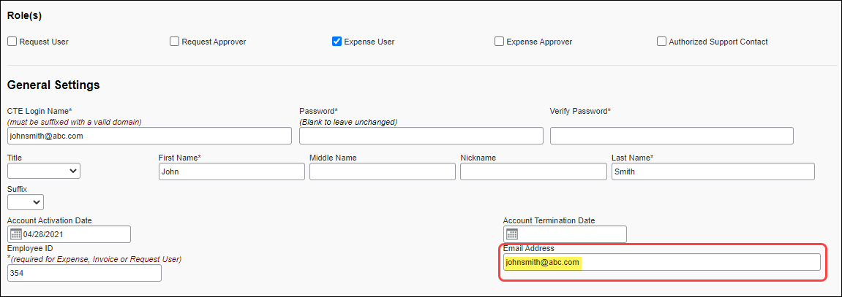

変更後 – 新しい / 今後のテスト エンティティの新しいメール
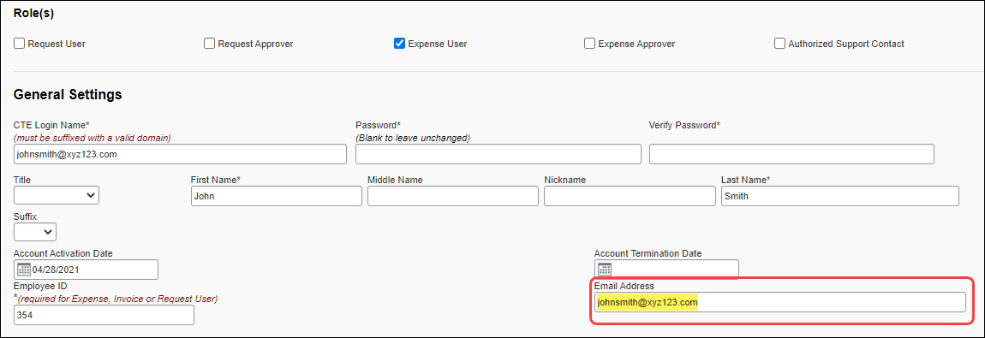

設定とアクティブ化
これらの変更は自動的に有効になります。追加の設定やアクティブ化は必要ありません。

** 変更予定 ** テスト エンティティのログイン更新

対象製品: | Expense | Invoice | Request | Travel | その他
Edition | Professional | Professional | Professional | -- | --
情報の初回公開日 |  | 最終更新日 |  | 機能のリリース予定日
2021 年 8 月 |  | 2021 年 10 月 7 日 |  | 2021 年 10 月 1 日～2022 年半ば
このリリース ノートでは、前回の月次リリース以降の変更を黄色で強調表示しています。

概要
SAP Concur の一部のユーザーは、本格運用エンティティに導入する前に、テスト エンティティを使用して、新しい設定のセットアップ、テスト、トレーニングを行っています。SAP Concur は Amazon Web Services (AWS) への移行の一環として、テスト エンティティを移行する予定です。
詳細は、「SAP Concur Cloud Platform Strategy FAQ」をご参照ください。
現在、テスト エンティティと運用エンティティは別の環境にあるため、同一のログイン ID を保持することができます。今後テスト エンティティと運用エンティティを同じ AWS 運用環境に移行させる予定があり、各ログイン ID は一意である必要があることから、同一のログイン ID を保持できなくなります。
この更新に関する操作は必要ありませんが、テスト エンティティの特定のエリアで変更が表示されることから、お客様に内容を把握していただきたいと考えています。この変更を考慮し、ログイン ID が一意であることを保証し、既存の運用ログイン ID と競合しないようにするため、SAP Concur は移行時およびユーザー作成時の両方でテスト エンティティのすべてのログイン ID に「.uat」ドメインを追加します。たとえば、johnsmith@123.com の場合は johnsmith@123.com.uat になります。
- 重要: SAP Concur の自社データ センターにある現行の運用環境のログイン ID に行われる変更はありません。
この処理は、移行時とユーザー作成処理時の両方で、バックグラウンドで行われます。この処理は SAP Concur が管理するため、ユーザーがログイン ID を変更する必要はありません。
移行ユーザーの場合は、AWS に移行する以前に使用していた実装 URL とログイン ID をそのまま使用できます。
新規ユーザーの場合は、ドメインを追加したログイン ID（たとえば、図示のように johnsmith@123.com.uat）と運用 URL を使用します。
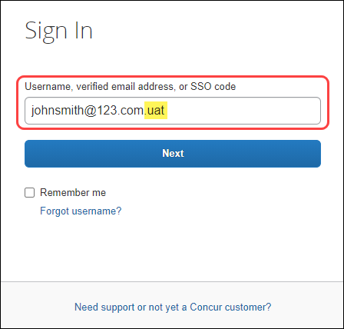
この変更により、運用ログイン ID との競合を防ぐことができます。
ユーザー作成: さらに、運用時とまったく同じ従業員インポート ファイルを使用できます。.uat ドメインは、FTP インポート、Excel インポート、エンティティ復元など、ユーザー作成のあらゆる要素にも適用されます。
抽出: 勘定抽出や財務統合のドキュメント生成時、SAP Concur はユーザー作成時に追加されたログイン ID から .uat ドメインを自動的に削除します。これにより、追加されたドメインの削除など、お客様には一切アクションを必要とすることなく、実際的な抽出を生成できます。
この変更は、AWS 環境に移動または AWS 環境で作成されたテスト エンティティに適用されます（今後に予定）。

業務目的とユーザーへの利点
AWS で、テストエンティティは、運用エンティティと同じ安定性、監視機能、パフォーマンス レベルの恩恵を受けることができます。

設定とアクティブ化
これらの変更は自動的に有効になります。追加の設定やアクティブ化は必要ありません。

**変更予定** 移行対象外になる [最近使用されたもの] リスト

対象製品: | Expense | Invoice | Request | Travel | その他
Edition | Professional | Professional | Professional | -- | --
情報の初回公開日 |  | 最終更新日 |  | 機能のリリース予定日
2021 年 9 月 |  | 2021 年 10 月 7 日 |  | 2021 年 10 月 1 日～2022 年半ば
このリリース ノートでは、前回の月次リリース以降の変更を黄色で強調表示しています。

概要
SAP Concur の一部のユーザーは、本格運用エンティティに導入する前に、テスト エンティティを使用して、新しい設定のセットアップ、テスト、トレーニングを行っています。SAP Concur は Amazon Web Services (AWS) への移行の一環として、テスト エンティティを移行する予定です。
詳細は、「SAP Concur Cloud Platform Strategy FAQ」をご参照ください。
この移行に対応するために SAP Concur が行う必要のあるアーキテクチャ上の変更が原因で、テスト エンティティが新しい環境に移行される際に、テスト エンティティ内の一部の [最近使用されたもの] リスト項目は移行されない可能性があります。
[最近使用されたもの] リストはユーザーが最近選択したもので構成されます。このリストは、ユーザーがさまざまなメニューやその他の定義済みリストを操作していくなかで生成されますが、テスト エンティティが新しい環境に移行された後は再生成されることになります。
この変更は、AWS 環境に移動または AWS 環境で作成されたテスト エンティティに適用されます（今後に予定）。

業務目的とユーザーへの利点
AWS で、テストエンティティは、運用エンティティと同じ安定性、監視機能、パフォーマンス レベルの恩恵を受けることができます。

ユーザーへの表示
移行後、移行以前に生成された [最近使用されたもの] リストの一部は空になります。このリストは、テスト エンティティの通常の使用で自動的に再生成されます。
次のスクリーンショットは、移行による影響を受けた [最近使用されたもの] リストの例を示しています。
Concur Expense で新しい経費を作成する
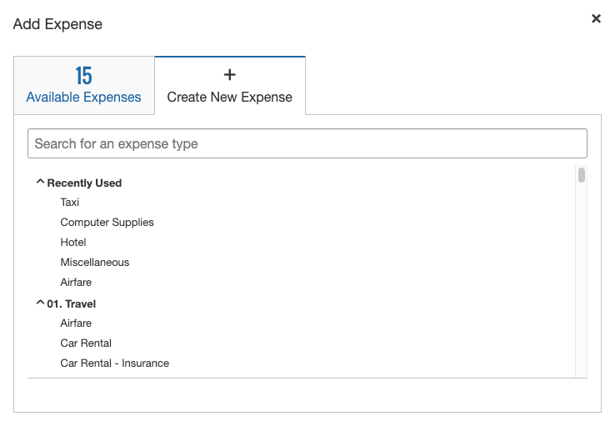
Concur Request の新しいセグメント
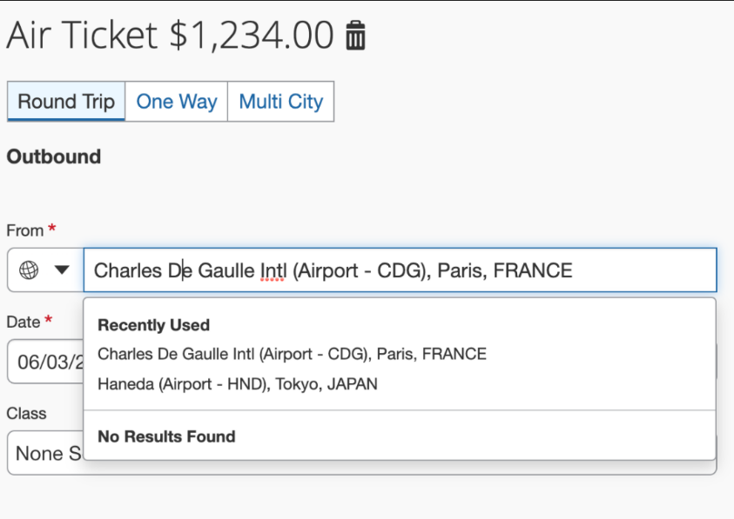

設定とアクティブ化
この変更は、テスト エンティティが新しい AWS 環境に移行する際に発生します。設定やアクティブ化を行う必要はありません。[最近使用されたもの] リストはエンティティの通常ユーザーで再生成されます。

お客様へのお知らせ

アクセシビリティ

アクセシビリティの強化
SAP は、現在の Web Content Accessibility Guidelines (WCAG) に合わせて変更を実装します。SAP Concur ソリューションに対するアクセシビリティ関連の変更については、四半期ごとに公開しています。四半期ごとの更新は、「アクセシビリティの更新」（英語のみ）ページで確認できます。

サポートされているブラウザ

サポートされているブラウザおよびサポートの変更
サポートされているブラウザ、およびサポートされているブラウザに予定されている変更については、「Concur Travel & Expense Supported Configurations」ガイドをご参照ください。
ブラウザのサポートに変更が予定されている場合、変更に関する情報が製品共通の変更予定のリリース ノート（日本語）でも提供されます。

